**Министерство науки и высшего образования Российской Федерации** **Федеральное государственное бюджетное образовательное учреждение**  **высшего образования** **«Московский государственный технический университет** **имени Н.Э. Баумана**

**(национальный исследовательский университет)»**

**(МГТУ им. Н.Э. Баумана)**

**Факультет «Информатика и системы управления»**

**Кафедра ИУ5 «Системы обработки информации и управления»**

Отчет по лабораторной работе №2 по моделям данных.

«Проектирование инфологической схемы БД в нотации Чена. Создание даталогической схемы в СУБД MS Access.»

Выполнил:

студент группы ИУ5-35Б

Герасимов А. Д.

Проверила:

Силантьева Е. Ю.

2021 г.

1. **Цель лабораторной работы.**

Получить знания о проектировании инфологической схемы БД, получить общее представление о нотациях, изучить нотацию Чена для ручного проектирования инфологической схемы, закрепить практические навыки создания баз данных в пакете MS Access.

1. **Описание предметной области.**

Тема предметной области – АИС фирмы, сдающей автомобили в аренду/прокат.

В рамках данной лабораторной работы воссоздается база данных для организации работы одной определённой фирмы, сдающей автомобили в аренду/прокат.

Основные задачи фирмы, сдающей автомобили в аренду/прокат.

* непрерывный круглосуточный сбор, обработка и передача информации об осуществляемых прокатах, включая доп. Услуги, а также о персонале и клиентах фирмы;
* контроль состояния автомобилей;
* пополнение и обновление списка дополнительных услуг;
* контроль соответствия выдаваемых страховых гарантий актуальным нормам;
* повышение квалификации персонала;
* отслеживание динамики цен на рынке проката автомобилей;
* ведение базы данных клиентов;
* своевременное техническое обслуживание автомобилей, а также обновление документации на автомобили;
* своевременная замена устаревших или вышедших из строя автомобилей;
* своевременное выставление счетов на оплату проката клиентам;
* консультирование клиентов по вопросам проката, а также помозь выбора автомобиля для проката;
* информирование клиентов о статусе проката, его длительности, дополнительных услугах и их стоимости.
* ведение документации в установленном порядке и представление отчетности;

Задача АИС состоит в том, чтобы структурировать огромные объемы информации и облегчить доступ ко всем звеньям системы, участвующим в работе справочной системы фирмы по прокату автомобилей.

Задачи по оформлению проката возложены на персонал, вне зависимости от их должности, в соответствие с действующим графиком работы.

База данных должна позволить пользователю просматривать информацию прокатах, клиентах, дополнительных услугах, автомобилях, персонале. Также должны быть предоставлены возможности по добавлению, изменению и удалению данных всех данных.

Автомобиль берется в прокат клиентом на определённые даты, при этом клиент сам выбирает вид страховки, а также дополнительные услуги. Прокат оформляет сотрудник определённой должности. Для каждого проката контролируется также статус, дата начала и дата окончания проката.

Хранится следующая информация о клиентах и персонале. Клиент: ФИО, адрес, номер телефона. Персонал: ФИО, должность. Также в бызе данных хранится информация об автомобилях: госномер, марка, модель, цвет, год выпуска, тип, стоимость одного дня проката; дополнительных услугах: наименование, стоимость; страховке: наименование страховки, процент покрытия ущерба, стоимость.

Клиент связывается с персонал из фирмы, который предоставляет свои услуги и помогает определиться с выбором автомобиля, страховки и длительностью проката. Клиент должен выбрать дополнительную услугу, которая является обязательной. В ней клиент решает, где ему будет удобнее забрать автомобиль.

Клиент имеет возможность бронирования проката на указанные даты.  
После успешного выбора всех предложенных услуг сотрудник и клиент составляют договор.

Сотрудник обязан отслеживать статус проката.

1. **Ограничения предметной области.**
   1. Автомобиль может быть только одного типа.
   2. В автопарке может быть много автомобилей одного типа.
   3. В одном прокате может быть только один автомобиль.
   4. Автомобиль не может быть одновременно в нескольких активных прокатах.
   5. Клиент может арендовать несколько автомобилей в разных прокатах.
   6. Прокат может оформлять только один член персонала.
   7. Персонал может оформлять много прокатов.
   8. В любом прокате должна быть выбрана только одна дополнительная услуга.
   9. Дополнительные услуги могут повторяться в каждом прокате.
   10. В прокат может быть включена страховка, при этом только одна.
   11. Страховка может быть во многих прокатах.
   12. Прокат может иметь только один вид статуса.
   13. Один статус может принадлежать разным прокатам.
   14. Персонал может иметь только одну должность.
   15. Разные члены персонала могут иметь одинаковые должности.
2. **ER-диаграмма в нотации Чена.**

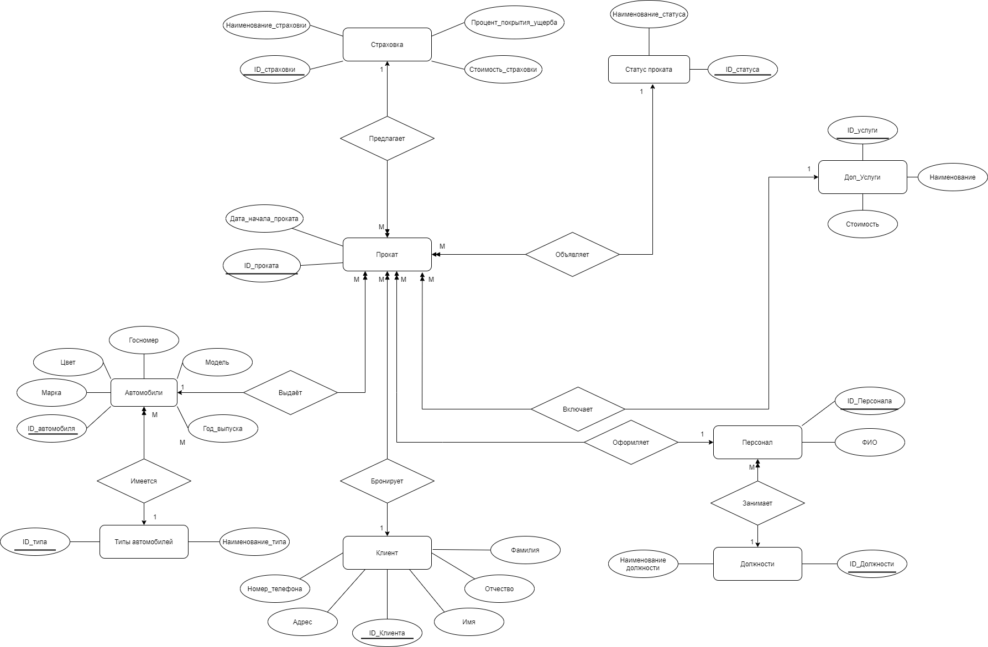

1. **Даталогическая схема БД.**

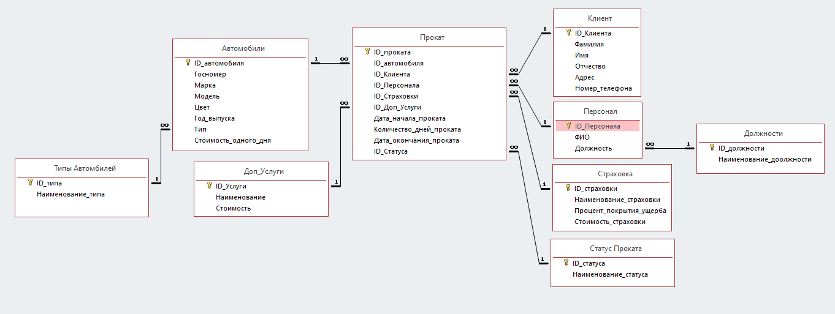

1. **Примеры экземпляров отношений.**

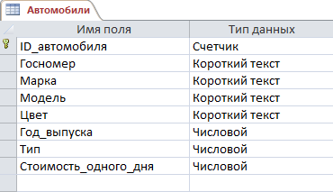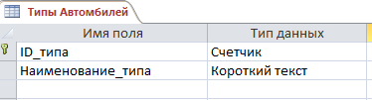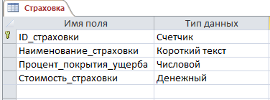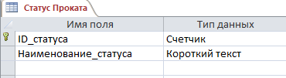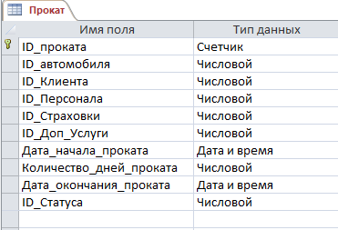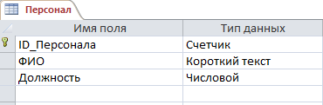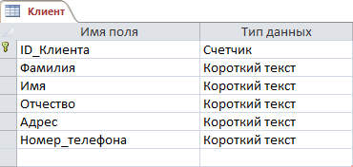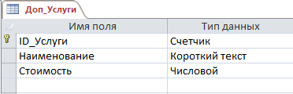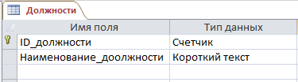

1. **Заполнение таблиц.**

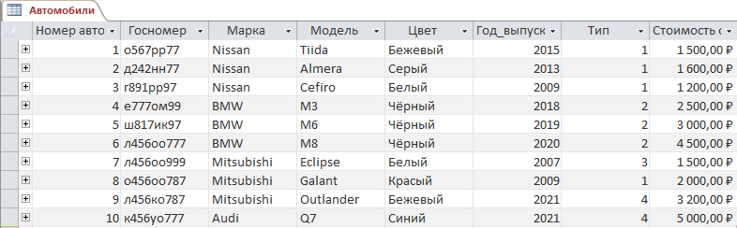

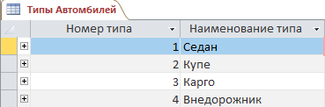  
 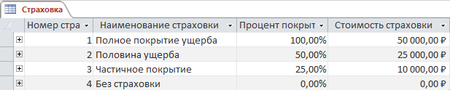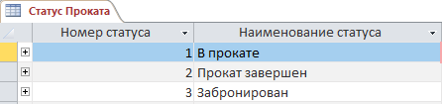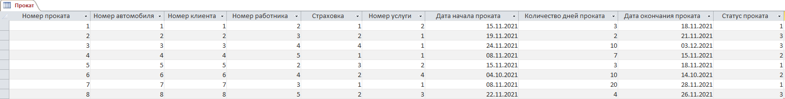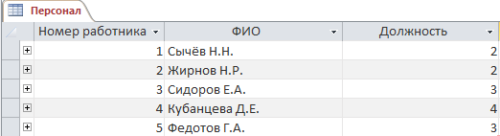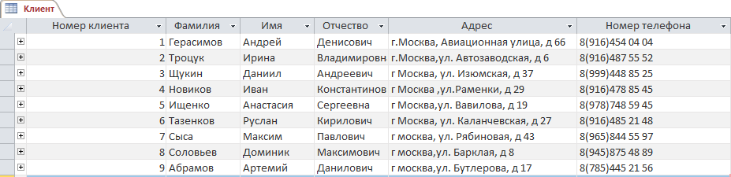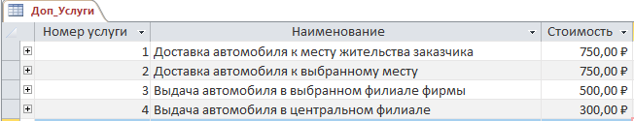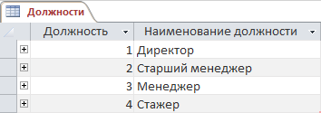

1. **Вывод.**

В процессе выполнения лабораторной работы мы получили знания о проектировании инфологической схемы БД, в нашем случае АИС фирмы,

сдающей автомобили в аренду/прокат, получили общее представление о

нотациях, также изучили нотацию Чена для ручного проектирования инфологической схемы, закрепили практические навыки создания баз данных

в пакете MS Access.